پاسخنامه — ویژهٔ دبیر | گزارش آزمایشگاه علوم هشتم | دبیر آزمایشگاه: خانم قاسم‌تبار
قرص جوشان (ویتامین C)
نام و نام خانوادگی: ........................... | شماره کلاس: .............. | تاریخ: ....... / ....... / .......
۱. هدف آزمایش
بررسی تغییرهایی که هنگام حل شدن قرص جوشان در آب رخ می‌دهد (تولید گاز و تغییر دما) و تعیین نوع تغییر.
۲. فرضیه
پاسخ پیشنهادی: پیش‌بینی می‌کنیم قرص جوشان با تولید حباب (گاز) در آب حل شود و به‌دلیل واکنش شیمیایی، دمای محلول تغییر کند.
۳. مواد و وسایل
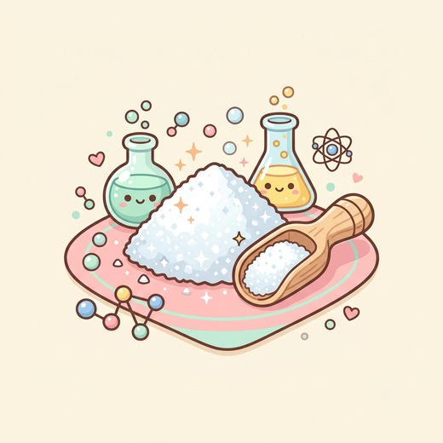  قرص جوشان (ویتامین C)  ۲ عدد | 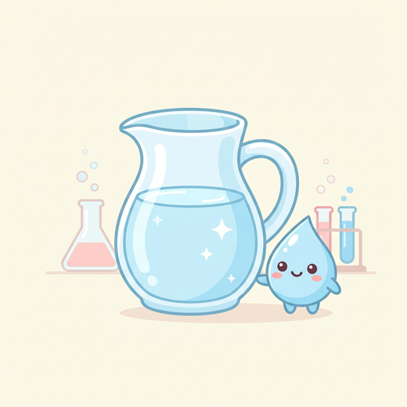  آب  یک‌سوم لیوان | 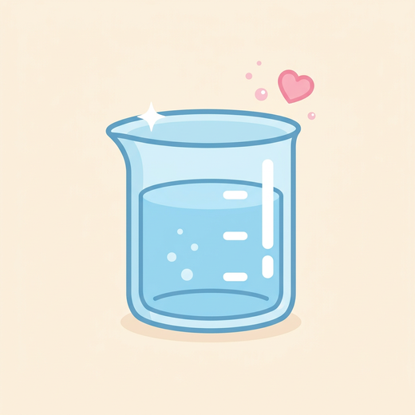  لیوان پلاستیکی  ۱ عدد
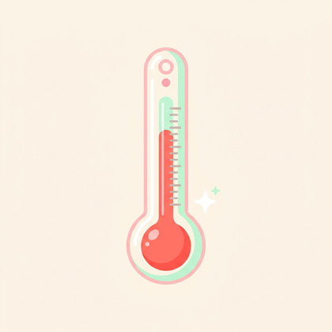  دماسنج  ۱ عدد | 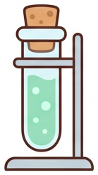  گیره و پایه  ۱ عدد | 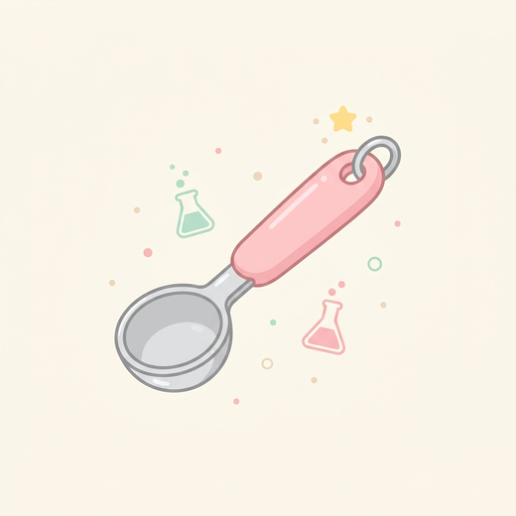  قاشقک  ۱ عدد
۴. روش کار
۱. یک لیوان پلاستیکی را تا یک‌سوم (۱/۳) با آب پر کنید.
۲. دمای اولیهٔ آب را با دماسنج اندازه بگیرید و یادداشت کنید.
۳. دو عدد قرص جوشان درون لیوان بیندازید.
۴. صبر کنید تا قرص‌ها کاملاً در آب حل شوند و حباب‌ها تمام شوند.
۵. دمای محلول را دوباره با دماسنج اندازه بگیرید و با دمای اولیه مقایسه کنید.
۶. نتیجهٔ خود را در جدول ثبت مشاهدات و بخش نتیجه‌گیری بنویسید.
۵. جدول ثبت مشاهدات
بخش آزمایش | آنچه می‌بینیم | نوع تغییر
هنگام حل شدن قرص جوشان | تولید حباب‌های فراوان گاز (کربن دی‌اکسید) در محلول | شیمیایی
اندازه‌گیری دما | دمای محلول کمتر از دمای اولیهٔ آب می‌شود | واکنش گرماگیر
۶. نتیجه‌گیری
حل شدن قرص جوشان یک تغییر شیمیایی است؛ زیرا گاز کربن دی‌اکسید (مادهٔ جدید) تولید می‌شود. این واکنش گرماگیر است؛ یعنی هنگام انجام آن، گرما جذب می‌شود و دمای محلول پایین می‌آید.
۷. فکر کنید و پاسخ دهید
۱. تولید حباب‌ها نشان چه چیزی است؟  پاسخ: نشان می‌دهد مادهٔ جدیدی (گاز کربن دی‌اکسید) تولید شده است؛ تولید مادهٔ جدید نشانهٔ تغییر شیمیایی است. | ۲. چرا دمای محلول بعد از حل شدن قرص تغییر کرد؟  پاسخ: زیرا این تغییر شیمیایی گرماگیر است؛ در انجام آن گرما از محلول گرفته می‌شود و دمای آن پایین می‌آید.
🌸 طراحی شده با ❤ برای دانش‌آموزان دبیرستان هوردخت 🌸

